Zadatak 1: Odnos gustoće i prozirnosti vode

Istraživačko pitanje: Kako različita koncentracija soli u vodi utječe na
gustoću i prozirnost?

Pretpostavka:

Čovjekove aktivnosti značajno povećavaju količinu otopljenih tvari u moru, što ima dalekosežne posljedice za morski ekosustav. Ključni načini na koje ljudske aktivnosti doprinose ovom povećanju uključuju poljoprivredu, industrijsku aktivnost, urbanizaciju i otpadne vode. Povećanje količine otopljenih tvari može promijeniti gustoću vode te utjecati na njezinu prozirnost. Globalno zatopljenje, koje rezultira porastom temperature zraka i oceana, ima višestruke učinke na morski ekosustav, uključujući promjene u razini otopljenih tvari u moru.
Pribor i materijal: staklene čaše (5 komada od 200 ml), kuhinjska sol, stakleni štapić, žličica, papir s crnim tiskom, vaga, menzura, štoperica

Tijek rada:
- Priprema otopina:
Pripremite pet različitih otopina soli u vodi s različitim koncentracijama soli tako da dodajete različite količine soli u istu količinu vode.
Čaša 1 - 0 g soli u 150 ml destilirane vode (kontrolna skupina) Čaša 2 - 4 g soli u 150 ml destilirane vode
Čaša 3 - 8 g soli u 150 ml destilirane vode Čaša 4 - 12 g soli u 150 ml destilirane vode Čaša 5 - 16 g soli u 150 ml destilirane vode
Temeljito promiješajte svaku otopinu dok se sol potpuno ne otopi.

- Mjerenje prozirnosti:
  - Ispod svake čaše stavite komad papira s crnim tiskom na dnu.
  - Pogledajte kroz otopinu odozgo prema dolje i zabilježite koliko je crni tisak vidljiv.

Opažanja i rezultati:
- Procijenite prozirnost za svaki uzorak tako da zaokružite odgovarajući broj u priloženoj tablici (1 označava potpuno neprozirno, 5 potpuno prozirno).

Uzorak | Procjena prozirnosti
Čaša 1 | 1 | 2 | 3 | 4 | 5
Čaša 2 | 1 | 2 | 3 | 4 | 5
Čaša 3 | 1 | 2 | 3 | 4 | 5
Čaša 4 | 1 | 2 | 3 | 4 | 5
Čaša 5 | 1 | 2 | 3 | 4 | 5

- Koristeći poznatu formulu za gustoću gustoća(otopine)=m (soli) /V (otopine),
izračunajte gustoću svake otopine, uzimajući u obzir masu dodane soli i ukupni volumen svake otopine. Volumen otopine izmjerite menzurom.
Dobivene podatke upišite u tablicu.

UZORAK | Čaša 1 | Čaša 2 | Čaša 3 | Čaša 4 | Čaša 5
Gustoća [g/cm3]

- Grafički prikažite međuovisnost gustoće i prozirnosti na način da na os apscisu unesete gustoću uzoraka (g/cm3), a na ordinatu skalu vidljivosti (1-5). Rezultate prikažite stupčastim dijagramom.

Zaključak:



Evaluacija:

Zadatak 2: Utjecaj otopljenih tvari na brzinu zagrijavanja i hlađenja vode
Istraživačko pitanje: Kako količina otopljenih mineralnih tvari u vodi utječe na brzinu zagrijavanja i hlađenja vode?

Pretpostavka:

Pribor i materijal: tri termometra, menzura, štoperica, grijač za vodu, tri laboratorijske čaše, tri uzorka vode (kišnica ili destilirana voda, vodovodna voda, morska ili mineralna voda)

Tijek rada:
- Pripremite u čašama uzorke vode različite tvrdoće. Volumen uzoraka treba biti jednak u svakoj čaši i iznositi 100 ml.
- U čašu 1 ulijte kišnicu ili destiliranu vodu koje su meke vode. U čašu 2 ulijte vodovodnu vodu koja je srednje tvrdoće, a u čašu 3 tvrdu vodu, a to je morska ili mineralna voda.
- Ostavite uzorke na sobnoj temperaturi kako bi se početna temperatura ujednačila.
- Termometrom izmjerite početnu temperaturu uzoraka vode prije zagrijavanja i s pokusom krenite tek kada su temperature u uzorcima jednake.
- Postavite sve tri posude na istu udaljenost od izvora topline pa ih zagrijavajte istim uređajem jednakom jačinom.
- Bilježiti vrijeme potrebno da svaki uzorak dostigne temperature od 30 °C, 40 °C, 60 °C, 70 °C i 80 °C.
- Nakon zagrijavanja, uklonite izvor topline i ostavite posude da se hlade na sobnoj temperaturi. Bilježite vrijeme potrebno da svaki uzorak dostigne početnu temperaturu prije zagrijavanja.

Opažanja i rezultati:

Tablica 1. Rezultati mjerenja

 | Uzorak 1 | Uzorak 2 | Uzorak 3
Početna temperatura
Vrijeme potrebno za zagrijavanje na 30 °C
Vrijeme potrebno za zagrijavanje na 40 °C
Vrijeme potrebno za zagrijavanje na 60 °C
Vrijeme potrebno za zagrijavanje na 70 °C
Vrijeme potrebno za zagrijavanje na 80 °C
Vrijeme koje je potrebno da se uzorak ohladi na početnu temperaturu

Zaključak:
Na temelju dobivenih podataka analizirajte kako količina otopljenih mineralnih tvari u vodi utječe na njezinu sposobnost da prima i otpušta toplinu.

Zadatak:
Globalno zatopljenje, uzrokovano povećanjem emisije stakleničkih plinova, dovodi do porasta temperature vode što utječe na koncentraciju plinova u otopinama.
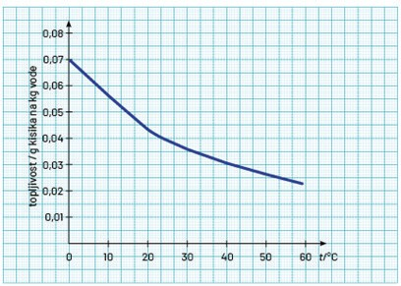
Slika 1. Grafički prikaz topljivost kisika u vodi pri različitim temperaturama

- Kako se mijenja topljivost kisika s porastom temperature?

- Kolika je topljivost kisika u vodi pri 40 °C? g kisika/ kg vode.

Zaključak:
Na temelju rezultata istraživanja i zadatka zaključite kod kojih površinskih voda dolazi do većeg smanjenja udjela otopljenog kisika. Objasnite svoj odgovor.

Evaluacija:

Zadatak 3 - Klimatske promjene i taljenje ledenjaka
Istraživačko pitanje 1: Tali li se brže led na kopnu ili led na moru?

Pretpostavka:

Pribor i materijal: dvije prozirne, jednako velike posude, pribadače s “glavom”, kockice leda, voda, drveni štapić, prehrambena plava boja, flomaster za označavanje, fotoaparat/kamera
Legenda:

- kocke leda (led na kopnu i led na moru)

- glinamol (tlo, kopno)
- pribadače (objekti, građevine)
- “kanali”





A B
Tijek rada:
- Posude označite slovima A i B te u svaku od njih stavite približno jednak komad glinamola kao na slici. Glinamol dobro utisnite za dno i barem uz dvije stijenke posude. U obje posude visina glinamola treba biti jednaka.
- Drvenim štapićem napravite mala udubljenja (kanale) na glinamolu.
- Na glinamol ubodite pribadače.

- U čašu ulijte vodu i obojite je plavom prehrambenom bojom.
- U posude A i B ulijte jednaku količinu vode tako da razina vode bude 1 cm ispod površine glinamola u posudi.
- U posude A i B stavite jednak broj kockica leda. U posudu A kockice leda stavite na glinamol (predstavlja led na kopnu, ledenjak), u posudu B kockice leda stavite u vodu (predstavlja led u moru, sante leda).
- Zabilježite flomasterom razinu tekućine na posudi A i B.
- Pokrenite štopericu.
- Fotografirajte svake 3 minute ili snimite video i pogledajte ubrzanu animaciju.

Opažanja i rezultati:
Pripremite se za izlaganje rezultata vašega istraživanja, opišite što ste radili i pripremite odgovore na sljedeća pitanja.
- U kojoj je posudi razina vode više porasla?

- Koja će vrsta leda uzrokovati veći porast razine mora? Objasnite.

- Gdje se na planeti Zemlji nalaze ledenjaci?

- Kakav će utjecaj taljenje leda imati na:
  - mora i oceane
  - živi svijet u morima i oceanima
  - klimu u budućnosti

Zaključak:

Zadatak 4 - Tali li se brže led u moru ili u kopnenoj vodi?

Pretpostavka:
Pribor i materijal: 2 staklene čaše označeno slovima A i B (A - slatkovodna voda, B - slana voda), 8 kocki leda (voda i nekoliko kapi plave boje za hranu), voda sobne temperature, slana voda sobne temperature, fotoaparat/kamera

Tijek rada:
- Pripremite jednake količine slane i slatke vode. U čašu A ulijte slatku vodu, u čašu B ulijte slanu vodu.
- U čašu A i B stavite po 4 kockice leda kojega ste prethodno pripremili na način da ste vodu obojili plavom prehrambenom bojom, ulijte tako obojenu vodu u posude za led i pustite da se zamrzne u zamrzivaču.
- Pokrenite štopericu.
- Pogledajte posude svake 3 minute kako bi ste vidjeli promjene koje se događaju u čašama te zabilježite dobivene vrijednosti u tablici.

Opažanja i rezultati:

Vrijeme/min.  0 | Visina vode/cm
Vrijeme/min.  0 | Posuda A | Posuda B
3
6
9
12
15

Pripremite se za izlaganje rezultata vašega istraživanja, opišite što ste radili i pripremite odgovore na sljedeća pitanja.
- U čemu se očituje različitost taljenja kocke leda u čašama?

- Zbog čega je došlo do različite obojanosti u čašama?

- Što se događa s morem/oceanom uslijed taljenja leda u morima, a dokazano je ovim pokusom?

Zaključak:

Evaluacija:

Zadatak 5- Morske struje i klimatske promjene
Istraživačko pitanje: Utječu li klimatske promjene na morske struje ili morske struje utječu na klimatske promjene?

Pretpostavka:

Uvodni zadatak:
Pozorno promotrite slike i odgovorite na pitanja.
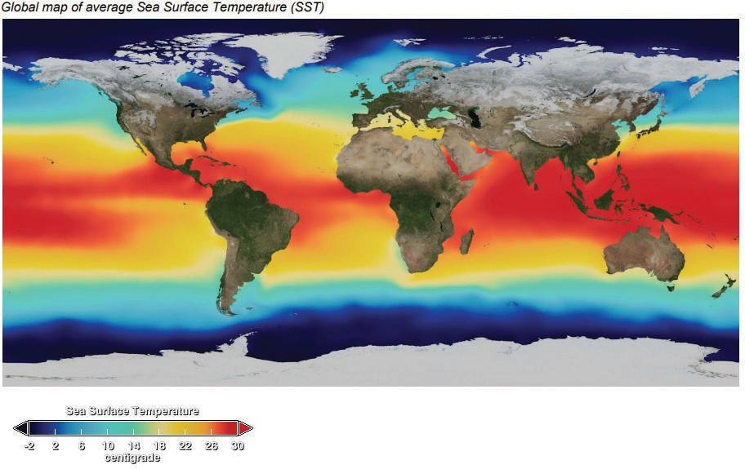
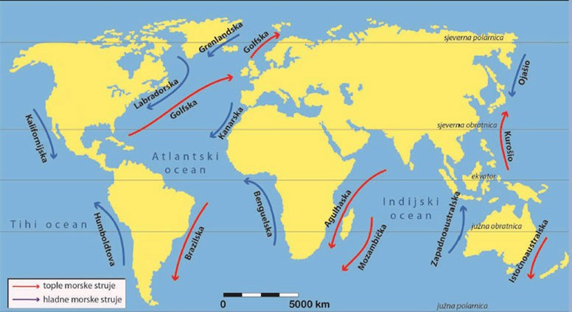

Što opažate na kartama površinskih morskih struja i površinske temperature mora?
Jesu li podaci na kartama povezani?

Pribor i materijal: velika posuda, dvije vrećice sa zatvaračem, dvije štipaljke, dvije prehrambene boje, led, vruća voda

Tijek rada:
- Napunite veliku staklenu posudu vodom iz slavine. Ostavite posudu da odstoji nekoliko minuta dok se voda ne slegne.
- Jednu vrećicu napunite vrućom vodom i stavite je u jedan kut velike staklene posude te je pričvrstite štipaljkom.
- Napunite drugu vrećicu kockicama leda i stavite na suprotni kut velike staklene posude.
- Dodajte četiri kapi prehrambene boje u vodu pored vrećice s kockicama leda.
- Dodajte četiri kapi druge prehrambene boje pored vrećice s vrućom vodom. Pozorno promotrite što se događa.
- Fotografirajte ili snimite videozapis.

Opažanja i rezultati:
Pripremite se za izlaganje rezultata vašega istraživanja, opišite što ste radili i pripremite odgovore na sljedeća pitanja.
- Što ste uočili tijekom izvođenja pokusa? Opišite.

- Što se dogodilo s bojom koju ste dodali u blizini vrećice s vrućom vodom, a što s bojom u blizini vrećice s ledom? Objasni uočenu pojavu.

Zaključak:

Zadatak:
Istražite na koji način salinitet utječe na morske struje te povežite kako se mijenja salinitet oceana zbog taljenja ledenjaka.

Evaluacija:

